Додаток 4
До тендерної документації

Фінансова пропозиція
Надається___________________________________________________________________
(назва учасника, код ЄДРПОУ, код ІНН)

Для участі у закупівлі металопластикових вікон та дверей за безготівковим розрахунком в рамках Проєкту «Подолання розриву: розбудова потенціалу інклюзивної освіти в Одеській, Миколаївській та Херсонській областях» UKR/PCA2024558/PD2024568 за кошти Агентства UNIСEF

Доставка:
Ліцей №4 імені В'ячеслава Чорновола
м. Південне, Одеський р-н, Одеська обл. проспект Григорівського десанту, 24 А

№ | Вигляд, розміри | К-ть шт. | Додатки
1 | 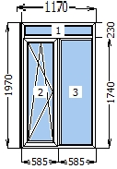 | 2 | Вікно біле  Відлив 170х1600мм. – 2 шт.  Підвіконня 200х1750мм. – 2 шт.  Н-З’єднувач 2000 мм. – 2 шт.
2 | 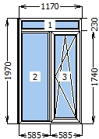 | 2 | Вікно біле  Відлив 170х1600мм. – 2 шт.  Підвіконня 200х1750мм. – 2 шт.  Н-З’єднувач 2000 мм. – 2 шт.
3 | 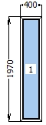 | 4 | Вікно біле
4 | 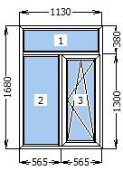 | 2 | Вікно біле  Відлив 170х1150мм. – 2 шт.  Підвіконня 350х1250мм. – 2 шт.
5 | 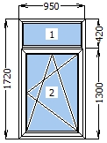 | 1 | Вікно біле  Відлив 120х1000мм. – 1 шт.  Підвіконня 300х1050мм. –13 шт.
6 | 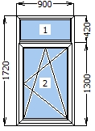 | 3 | Вікно біле  Відлив 120х950мм. – 3 шт.  Підвіконня 600х1050мм. – 3 шт.
7 | 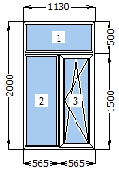 | 3 | Вікно біле  Відлив 120х1150мм. – 3 шт.  Підвіконня 400х2500мм. – 3 шт.
8 | 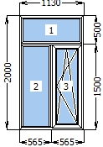 | 4 | Вікно біле  Відлив 120х1150мм. – 4 шт.  Підвіконня 250х1300мм. – 4 шт.
9 | 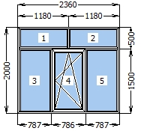 | 46 | Вікно біле  Відлив 120х1150мм. – 46 шт.  Підвіконня 200х4900мм. – 5 шт.  Підвіконня 330х5500мм. – 13 шт.  Підвіконня 400х5500мм. – 5 шт.  Підсилювач статичний 2000мм– 23 шт.
10 | 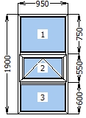 | 1 | Вікно біле  Відлив 300х1000мм. – 1 шт.  Скло фактурне
11 | 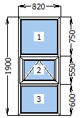 | 1 | Вікно біле  Відлив 300х900мм. – 1 шт.  Скло фактурне
12 | 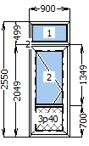 | 3 | Двері металопластикові  Петлі- Білий 3 шт.  Замок-рейка  Натискний гарнітур Білий  Циліндр З воротком  Сендвіч товщиною 40мм
Всього за адресом:
м. Південне, Одеський р-н, Одеська обл. проспект Григорівського десанту, 24 А - 72 шт.
Доставка:
Галицинівський ліцей - ОНЗ Галицинівської сільської ради
с. Галицинове, Миколаївський р-н, Миколаївська обл., вулиця Миру, 23
1 | 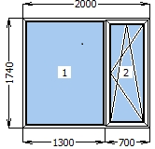 | 15 | Вікно біле  Відлив 380х2000мм. – 15 шт.  Підвіконня 400х2250мм. – 15 шт.
2 | 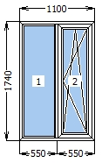 | 3 | Вікно біле  Відлив 380х1150мм. – 3 шт.  Підвіконня 400х1250мм. – 3 шт.
3 | 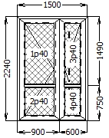 | 1 | Двері металопластикові Білі  Петлі- Білий 6 шт.  Замок-рейка  Натискний гарнітур Білий  Циліндр З воротком  Доводчик білий 80 кг (GEZE або аналог)  Захист від продування ущільнювач + windstop  Сендвіч товщиною 40мм
4 | 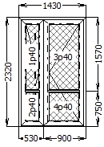 | 1 | Двері металопластикові Білі  Петлі- Білий 6 шт.  Замок-рейка  Натискний гарнітур Білий  Циліндр З воротком  Доводчик білий 80 кг (GEZE або аналог)  Захист від продування ущільнювач + windstop  Сендвіч товщиною 40мм
5 | 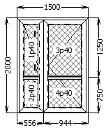 | 1 | Двері металопластикові Білі  Петлі- Білий 6 шт.  Замок-короткий  Пряма ручка 500мм  Циліндр З воротком  Доводчик білий 80 кг (GEZE Або аналог)  Захист від продування ущільнювач + windstop  Сендвіч товщиною 40мм
Всього за адресом:
с. Галицинове, Миколаївський р-н, Миколаївська обл., вулиця Миру, 23 - 21 шт.

Разом
ПДВ (у разі наявності)
Всього

Загальна кількість 93 шт.

Ми погоджуємося з усіма умовами Договору, які викладені у Додатку 3 до Тендерної Документації, та з тим, що основні умови Договору про закупівлю не можуть змінюватися після його підписання до виконання зобов’язань сторонами, у повному обсязі.
Ми згідні дотримуватися умов тендерної пропозиції протягом 45 днів із дати кінцевого строку подання тендерних пропозицій. Наша тендерна пропозиція буде обов’язковою для нас і може бути акцептована замовником у будь-який час до закінчення встановленого Замовником терміну.
Якщо наша тендерна пропозиція буде акцептована, ми зобов’язуємося підписати Договір із замовником не пізніше, ніж через 10 днів з дня прийняття рішення про намір укласти договір про закупівлю відповідно до вимог тендерної документації та пропозиції учасника-переможця.
____________________

_____ __________________
М.П.(за наявності) посада Підпись, П.І.Б.

